2018-05-31

Восстановление расфокусированных изображений на OpenCV

Оглавление

[1. Постановка задачи 2](#_Toc517083708)

[2. Литобзор 2](#_Toc517083709)

[3. Методы исследования 2](#_Toc517083710)

[4. Модель искажения, фильтр Винера и его вывод 2](#_Toc517083711)

[5. Компенсация краевых эффектов при восстановлении расфокусированных изображений 7](#_Toc517083712)

[Метод А. 8](#_Toc517083713)

[Метод B. 9](#_Toc517083714)

[Метод С. 11](#_Toc517083715)

[Метод D. 12](#_Toc517083716)

[6. Результаты восстановления расфокусированных изображений 13](#_Toc517083717)

[7. Результаты восстановления расфокусированного изображения с переменной функцией рассеяния точки 15](#_Toc517083718)

[8. Cравнение результатов винеровской фильтрации и фильтрации по Тихонову 18](#_Toc517083719)

[9. Оценка функции рассеяния точки на основе визуального анализа изображения 20](#_Toc517083720)

[10. Вычислительная сложность фильтра Винера 22](#_Toc517083721)

[11. Заключение 23](#_Toc517083722)

[12. Литература 23](#_Toc517083723)

# Постановка задачи

В библиотеке OpenCV 3.4 нет готовых алгоритмов восстановления расфокусированных изображений, например, фильтр Винера или фильтрации по Тихонову. Отсутствие таких алгоритмов побудило к их реализации на C++ OpenCV.

Цель работы: реализовать фильтр Винера на C++ OpenCV для восстановления расфокусированных изображений.

Задачи работы: освоить механизм винеровской фильтрации, реализовать консольное приложения для восстановления расфокусированных изображений, сравнить результаты винеровской фильтрации и фильтрации по Тихонову.

# Литобзор

Проблеме восстановления расфокусированных изображений посвящены следующие отечественные и зарубежные коммерческие приложения и публикации [1..13]. Ниже перечислены наиболее интересные коммерческие приложения:

* SmartDeblur [1],
* Refocus [2, 3],
* Focus Magic [4],
* Topaz In Focus [5...8].
* Amped Software
* Cognitech's Video Investigator

Amped Software (https://ampedsoftware.com/)

Cognitech's Video Investigator (https://cognitech.com/)

Их Youtube:

https://www.youtube.com/channel/UCZ-2Cu-H7DndrP4icUjIlRA

https://www.youtube.com/user/COGNITECH/playlists

Недостатком коммерческих приложений являются их стоимость, ограничение на размер обрабатываемого изображения, наличие «водных» знаков при сохранении результата, ограничение диапазона подстройки параметров фильтрации.

# Методы исследования

В качестве библиотеки обработки изображений использована OpenCV 3.4 [14], в качестве SDK - Microsoft Visual Studio 2017. Используемая фотокамера – Nikon D320, объектив Nikon DX AF-S NIKKOR 18-105mm, расфокусировка осуществлялась вручную, съёмка осуществлялась без штатива, формат изображений – JPG. Обработка изображения осуществлялась на ПК Intel 2.3 GHz, RAM 8Gb.

# Модель искажения, фильтр Винера и его вывод

**Модель искажения.** Наблюдаемое расфокусированное изображение в первом приближении можно представить как выход линейной искажающей системы. Математическая модель процесса его формирования в пространственной области имеет вид [15]

 ,

где

 - символ двумерной свёртки,

 - наблюдаемое расфокусированное изображение,

 - двумерная импульсная характеристика (или ФРТ – функция рассеяния точки) линейной искажающей системы,

 - исходное неискажённое изображение,

 - аддитивный двумерный шум.

Таким образом, значение яркости исходного изображения  «размазывается» в соответствии с видом ФРТ  и искажается аддитивным шумом.

При расфокусировке искажающая система хорошо аппроксимируется цилиндрической ФРТ радиуса . На рис. 1 и 2 показана такая ФРТ и модуль её частотной характеристики.

Математическая модель процесса искажения в частотной области имеет вид:

,

где

- спектр наблюдаемого расфокусированного изображения ,

- спектр исходного неискажённого изображения ,

- частотная характеристика искажающей системы,

- спектр аддитивного шума .

**Фильтр Винера.** При синтезе фильтра Винера наряду с видом ФРТ используется информация о спектральной плотности мощности (СПМ) изображения и шума. Частотная характеристика восстанавливающего фильтра Винера имеет вид

 ,

где

 - СПМ аддитивного шума,

 - СПМ исходного изображения,

 - отношение сигнал/шум,

 - символ комплексного сопряжения.

Значение СПМ шума и исходного изображения редко бывают известными, поэтому их отношение в данной работе заменено константой .

На рис. 3 показан срез ФРТ при радиусе кружка размытия  и срез импульсной характеристики (ИХ) соответствующего фильтра Винера. Видно, что основной отклик ИХ фильтра Винера совпадает с радиусом ФРТ. На рис. 4 показан модуль частотной характеристики восстанавливающего фильтра Винера.

|  |  |
| --- | --- |
| D:\home\programming\vc\new\6_My home projects\2_Deblur\output\2\h\text_R=4_R = 14.png | D:\home\programming\vc\new\6_My home projects\2_Deblur\output\2\fftshift\HH\text_R=4_R = 8.png |
| Рис.1. Цилиндрическая ФРТ | Рис.2. Модуль частотной характеристики искажающей системы с цилиндрической ФРТ |
|  | D:\home\programming\vc\new\6_My home projects\2_Deblur\output\2\fftshift\G\text_R=4_R = 8.png |
| Рис.3 Срез ФРТ радиуса  и срез ИХ фильтра Винера, | Рис.4. Модуль частотной характеристики восстанавливающего фильтра Винера |

Таким образом, для синтеза фильтра Винера, восстанавливающего расфокусированные изображения, достаточно задать радиус ФРТ  и отношение сигнал/шум .

**Вывод формулы Винера.** Фильтр Винера находит такую оценку  для неискажённого изображения , чтобы средний квадрат отклонения этих величин друг от друга (ошибка) был минимальным [16]. Данная мера отклонения  задаётся формулой

 ,

где  - спектр оценки исходного неискажённого изображения.

После замены получаем:













Допустим, что исходное неискажённое изображение и шум не коррелированы, тогда , тогда

.

Далее находим производную этого выражения по  и приравниваем результат нулю.









Допустим, что  и  - реальные сигналы, тогда

















При выводе данной формулы предполагалось, что 1) исходное неискажённое изображение и шум не коррелированы; 2) частотная характеристика искажающей системы является реальным сигналом.

# Компенсация краевых эффектов при восстановлении расфокусированных изображений

При винеровской фильтрации используется преобразование Фурье, что эквивалентно фильтрации с помощью циклической свёртки. Недостатком циклической свёртки является эффект «звона», который возникает из-за резкого изменения значений сигнала на краях периодически продолженного изображения. Для компенсации краевых эффектов нужно устранить резкое изменение значений сигнала на краях периодически продолженного изображения.

На рис.5 представлено реальное расфокусированное изображение, а на рис.6 - результат его восстановления без компенсации эффекта «звона». Наблюдается наличие краевых эффектов, которые проявляются в виде осциллирующей помехи, маскирующей восстановленное изображение. Замечено, что период «звона» составляет , что соответствует диаметру основного кольца ИХ фильтра Винера. На рис.7 представлен результат восстановления того же изображения с компенсацией краевых эффектов путем плавного уменьшения значений яркости изображения на краях.

|  |  |
| --- | --- |
|  |  |
| Рис.5. Исходное реальное расфокусированное изображение |  |
|  |  |
| Рис.6. Результат восстановления изображения при ,  без компенсации краевых эффектов | Рис.7. Результат восстановления изображения при ,  с компенсацией краевых эффектов |

Далее рассмотрены некоторые алгоритмы компенсации краевых эффектов.

Метод А. В данном методе производится плавное уменьшение яркости изображения на краях с помощью функции окна, форма которой определяется двумя независимыми параметрами  и  [15]. Параметр  влияет на размер окна, параметр  – на скорость спадания краёв окна к нулю. Экспериментально определено, что параметр  имеет смысл варьировать в пределах 5.1…5.9, а параметр  можно зафиксировать на значении 0.2 для широкого класса изображений. Данный алгоритм реализован в виде функции Edgetaper(), см. рис. ниже.

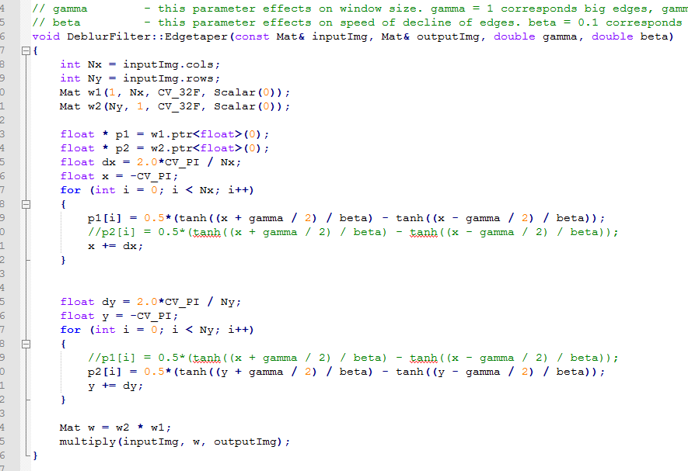

Рис. Реализация функции окна на C++

Метод B. В данном методе сначала производится экстраполяция изображения, а затем применяется плавное уменьшение яркости изображения на краях с помощью метода A. Экстраполяция осуществляется с помощью функции OpenCV copyMakeBorder() в режиме replicate, при котором значение краевых отсчётов изображения повторяется. Замечено, что приемлемый эффект компенсации «звона» наблюдается при увеличении размера изображения на 300 отсчётов с каждой стороны для изображения 5184x3456. То есть после экстраполяции размер изображения составляет 5784x4056 (увеличение на 17% c каждой стороны).

Ниже представлен результат компенсации краевых эффектов с помощью метода А и B. Для наглядности взят левый нижний угол исходного изображения на рис.5.

|  |  |
| --- | --- |
|  |  |
| Рис.8. Исходное изображение (левый нижний угол изображения на рис.5) | Рис.9. Восстановленное изображение без компенсации «звона» |
|  |  |
| Рис.10. Восстановленное изображение с компенсацией «звона» методом А (уменьшение яркости на краях) | Рис.11. Восстановленное изображение с компенсацией «звона» методом B (экстраполяция и уменьшение яркости на краях) |

Видно, что использование метода B практически полностью компенсирует эффект «звона» при этом полностью восстанавливаются края изображения. За такой хороший результат приходится платить временем обработки, которое для метода B в два раза больше, чем для метода A, см. рисунок ниже.

**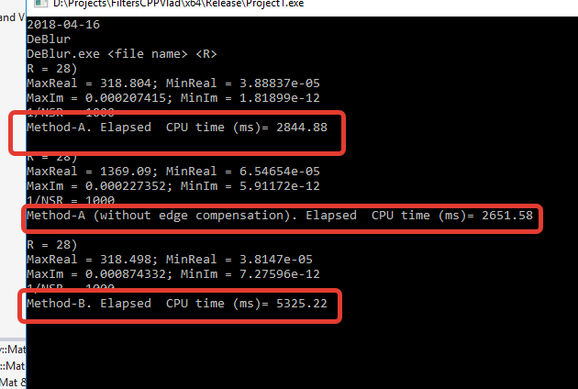**

Рис. Время обработки метода A и B.

Метод С. Данный метод основан на сглаживании краёв изображения квадратным окном . Этапы алгоритма:

* увеличение исходного изображения на величину  с каждой стороны (результат – изображение I1);
* сглаживание изображения I1 фильтром с квадратным окном  (результат – изображение I2);
* применение оконной функции Edgetaper (функция описана в методе А) к полученным на предыдущем шаге изображениям: I11 = w\*I1, I22 = (1-w)\*I2;
* получение суммарного изображения: I3 = I11 + I22.

Сравнительные результаты представлены ниже.

|  |  |
| --- | --- |
|  |  |
| Рис.12. Восстановленное изображение без компенсации «звона» | Рис.13. Восстановленное изображение с компенсацией «звона» методом C (квадратное окно ) |

Видно, что метод С существенно уменьшает эффект «звона», но не так хорошо, как метод B. Результаты могут быть улучшены при использовании круглого сглаживающего окна радиуса .

Метод D. Данный метод основан на сглаживании краёв изображения круглым окном радиуса  (т.е. ИХ сглаживающего фильтра соответствует ФРТ). Этапы данного алгоритма полностью повторяют метод C за исключением вида сглаживающего окна. Идея данного метода взята из MATLAB функции edgetaper() [17]. Сравнительные результаты метода B и D представлены ниже.

|  |  |
| --- | --- |
|  |  |
| Рис.14. Восстановленное изображение с компенсацией «звона» методом B (экстраполяция и уменьшение яркости на краях) | Рис.15. Восстановленное изображение с компенсацией «звона» методом D (круглое окно радиуса ) |

Видно, что сглаживание краёв изображения круглым окном практически полностью подавляет эффект «звона», результаты сопоставимы с методом B. Ранее было указано, что период «звона» составляет . Возможно, что это как-то связано с тем, сглаживание краёв изображения круглым окном радиуса  подавляет эффект звона.

Наиболее быстрым и простым алгоритмом компенсации краевых эффектов является метод А(уменьшение яркости пикселей на краях изображения). Далее в данной работе эффект «звона» устранялся именно этим методом.

# Результаты восстановления расфокусированных изображений

Фильтр Винера реализован на C++ OpenCV 3.4 в функции Deconvwnr(), за основу которой взята одноимённая функция MATLAB, см. рис.5.

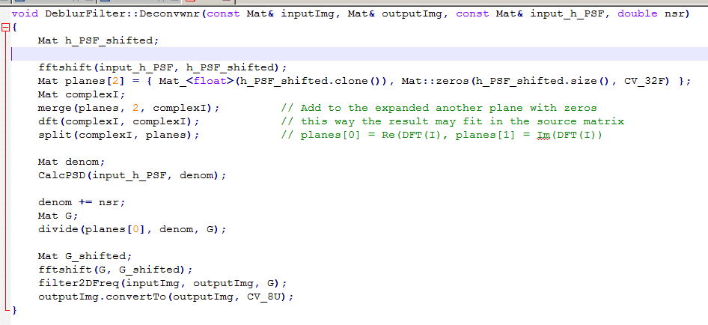Рис. 5. Реализация фильтра Винера на C++ OpenCV 3.4, функция Deconvwnr()

Ниже приведены результаты восстановления трёх реальных расфокусированных изображений одного и того же объекта (страницы книги). Съёмка проводилась без штатива с расстояния примерно 50 см. Степень расфокусировки объектива вручную увеличивалась от кадра к кадру. Параметры фильтра Винера ,  и  вручную подбирались таким образом, чтобы обеспечить наилучшее визуальное качество восстановления.

|  |  |
| --- | --- |
|  |  |
| Рис.6а. Исходное изображение A | Рис.6b. Результат восстановления изображения A. , , |
|  |  |
| Рис.7а. Исходное изображение B | Рис.7b. Результат восстановления изображения B. , , |
|  |  |
| Рис.8а. Исходное изображение C | Рис.8b. Результат восстановления изображения C. , , |

Видно, что даже при значительном размытии читаемость текста практически полностью восстанавливается.

Восстановление изображений осуществлялось в три шага. Начальные значения параметров: радиус ФРТ , , . На каждом этапе выбирается то значение параметра, при котором наблюдается наилучшее визуальное качество восстановления изображения.

1. Подстройка . При изначально заданных параметрах  и  производится изменение радиуса ФРТ в пределах от 1 до 200;
2. Подстройка . Далее при найденном  осуществляется подстройка  в пределах от 100 до 5000. Шаг может быть достаточно большим;
3. Подстройка . Для компенсации краевых эффектов изменяется значение  в пределах 5..5.9;

Замечено, что чем сильнее размыто изображение, тем выше должно быть значение . Скорее всего, это объясняется тем, что размытие подавляет шум, тем самым повышая отношение сигнал/шум. Также замечено, что чем сильнее размыто изображение, тем сильнее проявляются краевые эффекты (почему???), поэтому при обработке сильно размытых изображений необходимо сильнее задавить края путём снижения значения .

# Результаты восстановления расфокусированного изображения с переменной функцией рассеяния точки

В данном эксперименте фотографировался лист бумаги, лежащий под углом к фотоаппарату. Таким образом, расстояние от объекта до объектива было переменным (следовательно, и ФРТ была тоже переменной). На рис.9 представлено расфокусированное изображение, красными маркерами обозначены зоны изображения. На рис.10 представлены результаты восстановления различных зон изображения. Значение параметров ,  и  подбирались таким образом, чтобы обеспечить наилучшее визуальное качество восстановления.

|  |
| --- |
|  |
| Рис.9. Исходное изображение с переменной ФРТ. Красными маркерами a, b, c, d и e обозначены регионы восстановления |
|  |
| Рис.10a Результат восстановление верхней части изображения (маркер a). Параметры , , |
|  |
| Рис.10b Результат восстановление верхней части изображения (маркер b). Параметры , , |
|  |
| Рис.10c Результат восстановление средней части изображения (маркер c). Параметры , , |
|  |
| Рис.10d Результат восстановление средней части изображения (маркер d). Параметры , , |
|  |
| Рис.10e Результат восстановление нижней части изображения (маркер e). Параметры , , |

Видно, что восстанавливается читаемость практически всех частей документа. Скорее всего результаты восстановления могут быть улучшены, если использовать не цилиндрическую, а эллиптическую ФРТ (т.е. если учесть наклон изображения).

# Cравнение результатов винеровской фильтрации и фильтрации по Тихонову

Частотная характеристика фильтра, реализующего алгоритм фильтрации по Тихонову [16]:

 ,

где

 - параметр регуляризации,

 - преобразование Фурье оператора Лапласа.

Таким образом, для фильтрации по Тихонову достаточно задать радиус ФРТ  и параметр регуляризации .

Ниже представлены сравнительные результаты восстановления двух реальных расфокусированных изображений с помощью винеровской фильтрации и фильтрации по Тихонову. Значение параметров , ,  и  подбирались таким образом, чтобы обеспечить наилучшее визуальное качество восстановления.

|  |  |  |
| --- | --- | --- |
|  |  | |
| Рис.11. Исходное изображение А |  | |
|  |  | |
| Рис.11a. Результат восстановления изображения A с помощью фильтрации по Тихонову. , , | Рис.11b. Результат восстановления изображения A с помощью винеровский фильтрации. , , | |
|  | |  |
| Рис.12. Исходное изображение B | |  |
|  | |  |
| Рис.12a. Результат восстановления изображения B с помощью фильтрации по Тихонову. , , | | Рис.12b. Результат восстановления изображения B с помощью винеровский фильтрации. , , |

Видно, что для данных двух изображений фильтр Винера даёт лучшие результаты. Это является неожиданностью, т.к. в [16] указано, что фильтрация по Тихонову даёт лучшие результаты по сравнению с винеровской фильтрацией.

# Оценка функции рассеяния точки на основе визуального анализа изображения

Существует три основных способа оценки ФРТ: визуальный анализ, эксперимент, математическое моделирование [16]. Далее описан способ получения оценки ФРТ на основе визуального анализа. Для получения оценки необходимо сделать один резкий и один размытый снимок одного и того же объекта. Далее, предполагая, что влияние шума пренебрежимо мало, вычисляем оценку искажающей функции  по формуле

,

где

- спектр расфокусированного изображения,

- спектр резкого изображения.

Алгоритм оценки ФРТ в MATLAB представлен на рисунке ниже.

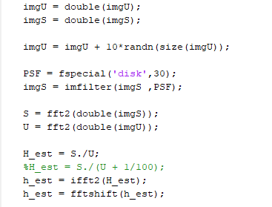

Рис. Оценка искажающей функции в MATLAB

**Оценка ФРТ смоделированного изображения.** Было сгенерировано изображение  512x512 точек с белым квадратом внутри, к данному изображению добавлен белый шум. Изображение  получалось путем размытия изображения  фильтром с цилиндрической ФРТ (функция fspecial(‘disk’)). Результат оценки ФРТ представлен на рисунке ниже.

|  |  |
| --- | --- |
|  |  |
| Рис.13. Резкое изображение | Рис.14. Расфокусированное изображение |
|  |  |
| Рис.15. Результат оценки искажающей функции |  |

**Оценка ФРТ реального изображения.** Сделан один резкий и один расфокусированный снимок одного и того же объекта. Результат оценки ФРТ представлен на рисунке ниже.

|  |  |
| --- | --- |
|  |  |
| Рис.16. Резкое изображение | Рис.17. Расфокусированное изображение |
|  |  |
| Рис.18. Результат оценки искажающей функции (изображение увеличено) |  |

Видно, что для смоделированного изображения оценка искажающей функции получается точной. К сожалению, для реального изображения получить оценку удовлетворительного качества не получилось.

# Вычислительная сложность фильтра Винера

Обработка изображения осуществлялась на ПК intel 2.3 GHz, RAM 8Gb. Размер изображения 5184x3456, глубина цвета – 8 бит. Время обработки при самом простом способе компенсации краевых эффектов не превышает трех секунд, см. рисунок ниже.

****

Рис. Вычислительная сложность винеровской фильтрации

# Заключение

Разработано консольное приложение C++ OpenCV, реализующее винеровскую фильтрацию и фильтрацию по Тихонову для восстановления расфокусированных изображений. Приведены результаты восстановления реальных изображений разной степени расфокусировки. Показано, что практически всегда восстанавливается читаемость текста. Проведено сравнение винеровской фильтрации и фильтрации по Тихонову на примере двух ихображений.

Дальнейшее развитие: автоматический поиск радиуса кружка размытия и отношения сигнал/шум, оценка функции рассеяния точки для реальных изображений.

Проблемные и неясные моменты: 1) почему период «звона» составляет ?; 2) почему сглаживание изображения окном с такими же характеристиками, как и ФРТ подавляет эффект «звона»?; 3) почему не удалось получить оценку ФРТ для реальных изображений?; 4) почему фильтрация по Тихонову дала результаты хуже, чем винеровская фильтрация?

# Литература

1. http://smartdeblur.net/
2. http://refocus.sourceforge.net/#download
3. https://sourceforge.net/projects/refocus/?source=typ\_redirect
4. Focus Magic, www.focusmagic.com
5. TopazInFocus, www.topazlabs.com/infocus
6. https://www.youtube.com/watch?v=IwrFuaLJv1c - Photoshop Topaz InFocus plugin (1/2)
7. https://www.youtube.com/watch?v=cyuXwDFs95U (2/2)
8. https://xn--c1adkjnf.net/topaz-infocus/ - описаниеPhotoshop Topaz InFocus plugin (RUS)
9. http://www.cse.cuhk.edu.hk/%7Eleojia/projects/robust\_deblur/robust\_motion\_deblurring.pdf
10. http://www.cse.cuhk.edu.hk/~leojia/projects/robust\_deblur/result\_n\_comparison.pdf
11. http://www.cse.cuhk.edu.hk/~leojia/projects/robust\_deblur/index.html
12. http://www.cse.cuhk.edu.hk/~leojia/deblurring.htm
13. <http://img-service.com/overview/image_restoration_deblurring.html>
14. <https://opencv.org/links.html>
15. Грузман И.С., Киричук В.С., Косых В.П., Перетягин Г.И., Спектор А.А., Цифровая обработка изображений в информационных системах: Учебное пособие.- Новосибирск: Изд-во НГТУ, 2000. - 168 с.
16. "Digital Image Processing", R. C. Gonzalez & R. E. Woods, Addison-Wesley Publishing Company, Inc., 1992.
17. <https://www.mathworks.com/help/images/ref/edgetaper.html>

# Результаты восстановления смазанных изображений автомобильных номеров

Смаз изображения возникает при взаимном движении камеры и объекта относительно друг друга во время экспозиции [15]. Рассмотрим только тот случай, когда снимаемый объект линейно перемещается относительно неподвижной камеры. В таком случае искажающая система хорошо аппроксимируется ФРТ в виде отрезка, который направлен вдоль движения объекта. Такая ФРТ задаётся двумя параметрами: длина  и угол смаза .

На рис.12 представлено искажённое изображение двух легковых автомобилей, полученное при недостаточно короткой экспозиции, приведшей к появлению заметного смаза.

|  |
| --- |
|  |
| Рис. 12. Искажённое изображение двух легковых автомобилей |

На рис.13 представлены результаты восстановления номеров обоих автомобилей с помощью фильтра Винера. Значение параметров ,  и  подбирались таким образом, чтобы обеспечить наилучшее визуальное качество восстановления номера автомобиля.

|  |  |
| --- | --- |
|  |  |
| Рис.13а. Исходное изображение A | Рис.13b. Результат восстановления изображения A. , , |
|  |  |
| Рис.14а. Исходное изображение B | Рис.14b. Результат восстановления изображения B. , , |

Видно, что даже при значительном смазе удаётся восстановить читаемость номеров автомобилей.